АНДРИЯНУ ГРИГОРЬЕВИЧУ НИКОЛАЕВУ 70 ЛЕТ!
ПОЗДРАВЛЯЕМ ЗЕМЛЯКА С ЮБИЛЕЕМ!

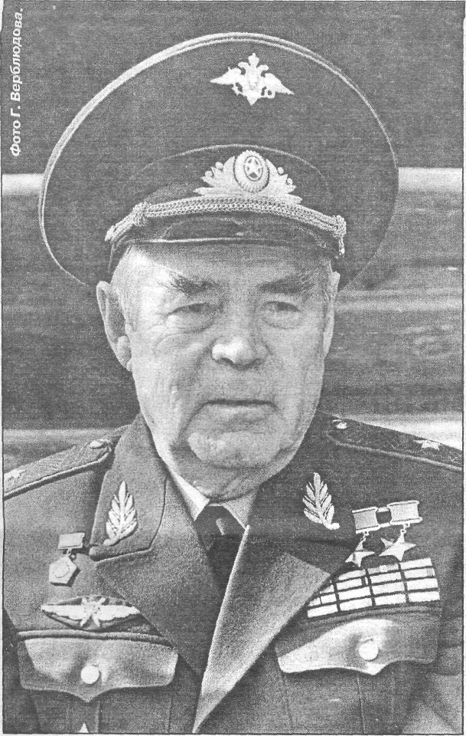
Биографическая справка
Николаев Андриян Григорьевич родился 5 сентября 1929 года в селе Шоршелы Мариинско-Посадского района Чувашской АССР в семье крестьянина-бедняка, генерал-майор авиации, летчик-космонавт СССР, кандидат технических наук.
Рано лишившись отца, Андриян рос в трудных условиях. Обучаясь в 1937—1944 годах в Шоршелской семилетней школе, он одновременно работал в колхозе. В 1947 году он окончил Мариинско-Посадский лесотехнический техникум, получил специальность техника-лесовода и в течение трех лет работал мастером по лесозаготовкам в Деревянском леспромхозе Карельской АССР.
С 1950 года Андриян Григорьевич — в рядах Советской Армии. В 1954 роду он окончил Фрунзенское военное авиационное училище и до 1960 года служил летчиком-истребителем в частях противовоздушной обороны Московского военного округа. Затем вместе с Ю. А. Гагариным, Г. С. Титовым и другими А.Г. Николаев зачисляется кандидатом в космонавты.
В августе 1962 года А. Г. Николаев и П. Р. Попович впервые в мире осуществили на кораблях-спутниках "Восток-3" и "Восток-4" героический, беспримерный по своей сложности и продолжительности групповой полет в космос.
"Восток-3", пилотируемый А.Г. Николаевым, поднявшись в космос 11 августа 1962 года, за 95 часов облетел более 64 раз вокруг земного шара и прошел расстояние более 2,6 миллиона километров. Этот групповой полет знаменовал новый этап в освоении космоса.
В ознаменование героического космического полета Андриян Григорьевич Николаев 29 августа 1962 года первым занесен в Почетную Книгу Трудовой Славы и Героизма Чувашской АССР.
Второй полет в космос А.Г. Николаев совершил 1-19 июня 1970 года в качестве командира космического корабля "Союз-9" совместно с В.И. Севастьяновым. Корабль сделал 286 оборотов вокруг Земли, пролетев за 424 часа 59 минут около 1 1,9 миллиона километров. Героическими подвигами Андриян Григорьевич прославил нашу страну и свой чувашский народ.
В 1968 году А. Г. Николаев окончил Военно-воздушную инженерную академию Н. Е. Жуковского. С 1974 он является первым заместителем начальника Центра подготовки космонавтов.
Указом Президиума Верховного Совета СССР от 18 августа 1962 года А. Г. Николаеву присвоено высокое звание Героя Советского Союза с вручением ордена Ленина и медали «Золотая Звезда», а также звание «Летчик-космонавт СССР», 3 июля 1970 года он удостоен второй медали «Золотая 3везда» Героя Советского Союза. В ознаменование его подвигов на родине героя в селе Шоршелы установлен бронзовый бюст. А.Г. Николаев награжден также орденами Трудового Красного Знамени, Красной Звезды и медалями. В 1981 году ему присуждена Государственная премия СССР. А. Г. Николаеву присвоены звания Героя и Социалистического Труда НРБ, Героя Труда СРВ, Героя МНР. Он удостоен золотой медали К. Э. Циолковского АН СССР высшей награды Международной академии астронавтики – премии имени Даниэля и Флоренса Гуггенхеймов, золотой медали "Космос", медали Де Лаво, золотой медали имени Ю.А. Гагарина (ФАИ). Он награжден орденом Георгия Димитрова, орденом Кирилла и Мефодия (НРБ), орденом Знамени первой степени (ВНР), орденом Сухэ Батора (МНР), орденом Звезды второго класса (Индонезия), орденом Нила (Египет). А.Г. Николаев является почетным членом Международной астронавтики.
В нашей стране имя А.Г. Николаева носят Шоршелский колхоз, улицы, корабли. Его именем назван кратер на обратной стороне Луны. Он является почетным гражданином города Чебоксары, Калуга, Караганда, Смоленск, Ржев, Ленинакан, Махачкала, Нальчик, Каспийск (СССР), Дархан (МНР), София, Петрич, Стара-Загора, Плевен (НРБ), Карлови-Вари (ЧССР), Буира (Алжир).

На фот.: А.Г.Николаев.

